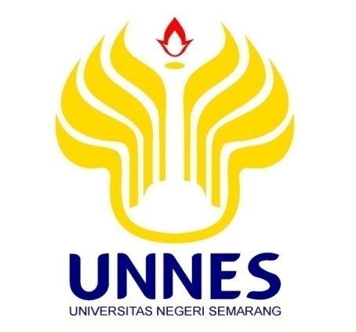

USULAN PROGRAM KREATIVITAS MAHASISWA
PELATIHAN PEMBUATAN “KERANG” (KERAJINAN BENANG) DI DESA DUKUH TENGAH GUNA MEMBERDAYAKAN PEMUDA TUNA AKSARA

BIDANG KEGIATAN :
PKM PENGABDIAN MASYARAKAT

Diusulkan oleh :

- Febria tri hidayati (1201414031) angkatan 2014
- Reza ulfa rosiana (1102414066) angkatan 2014
- Liana evitasari (1201414059) angkatan 2014
- Fiki Septiyanto (1201414089) angkatan 2014
- Asri nur hadina (2411413004) angkatan 2013

UNIVERSITAS NEGERI SEMARANG
SEMARANG
2015

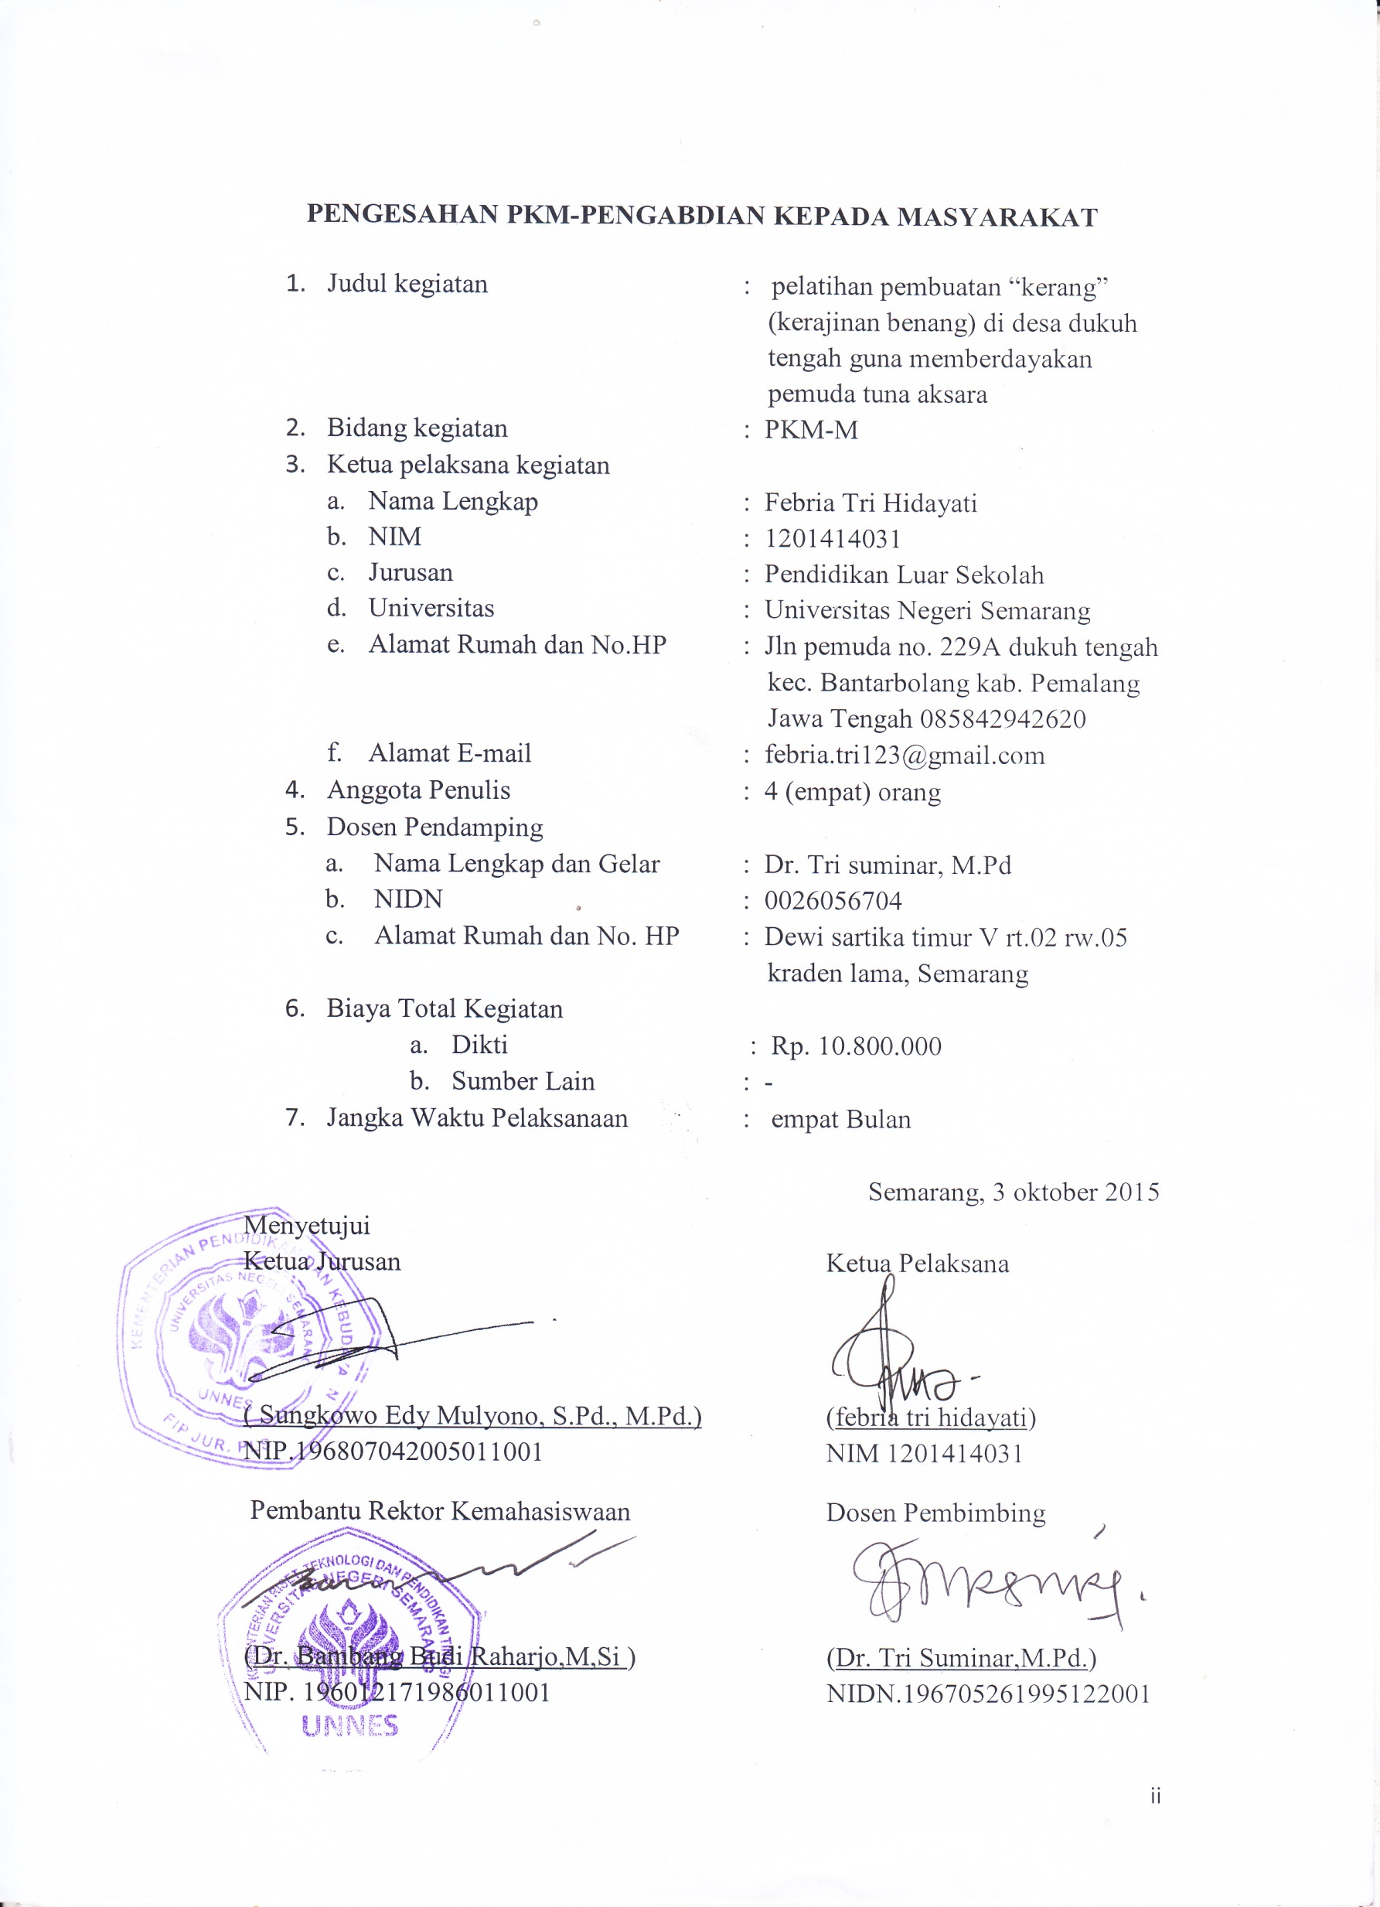
DAFTAR ISI

JUDUL i
HALAMAN PENGESAHAN ii
DAFTAR ISI iii
RINGKASAN iv
BAB I PENDAHULUAN 1
Judul 1
Latar Belakang 2
Rumusan Masalah 2
Tujuan Program 2
Luaran Yang Diharapkan 3
Kegunaan Program 3
BAB II GAMBARAN MASYARAKAT SASARAN 4
BAB III METODE PELAKSANAAN 5
Persiapan 5
Pelaksanaan 5
Pascapelaksanaan 6
BAB IV BIAYA DAN JADWAL KEGIATAN 8
Biaya Kegiatan 8
Jadwal Kegiatan 8
DAFTAR PUSTAKA 9
LAMPIRAN 10

RINGKASAN

Program kretivitas mahasiswa pengabdian kepada masyarakat tentang pelatihan pembuatan kerang (kerajinan kerang) di desa Dukuh Tengah kelurahan Bantarbolang kecamatan Bantarbolang Kabupaten Pemalang mempunyai tujuan untuk memberdayakan para pemuda yang menyandang tuna aksara serta pemuda yang putus sekolah agar dapat mempunyai ketrampilan dan keahlian dalam memanfaatkan bahan benang yang dianggap kurang bisa digunakan sebagai barang kerajinan. Kegiatan pelatihan ini disasarkan untuk masyarakat pemuda di desa Dukuh Tengah yang mayoritas masih banyak yang putus sekolah dan bahkan beberapa pemuda masih menyandang buta aksara atau tidak bisa membaca dan menulis. Sedangkan luaran dari program ini diharapkan para pemuda mempunyai ketrampilan dan keahlian dalam kerajinan sehingga para pemuda yang tuna aksara serta putus sekolah dapat hidup dengan mandiri yang nantinya diharapkan dapat mensejahterakan kehidupannya, karena mayoritas orang tua mereka bekerja hanya sebagai buruh pabrik dan petani yang masih berpandangan pendidikan kurang bisa mensejahterakan kehidupannya.Metode pelaksanaan program ini terdiri dari tiga tahap yang saling berkaitan yaitu tahap persiapan, tahap pelaksanaan, dan tahap pasca pelaksanaan. Diharapkan dengan adanya program kegiatan seperti ini dapat meningkatkan citra remaja penyandang tuna aksara dan remaja putus sekolah dimata masyarakat, sehingga mereka bisa hidup dengan sejahtera dan dapat hidup mandiri seperti remaja biasanya.

BAB I
PENDAHULUAN

- Judul
Pelatihan pembuatan “kerang” (kerajinan benang) di desa Dukuh Tengah guna memberdayakan pemuda tuna aksara.

- Latar Belakang
Dalam Pembukaan UUD 1945 Alinea Ke 4 telah ditegaskan bahwa penyelenggaraan negara berkewajiban mencerdaskan kehidupan bangsa, ini berarti bahwa usaha pendidikan harus bisa membebaskan rakyat Indonesia dari kebodohan, karena kebodohan adalah sebab utama dari segala bentuk keterbelakangan. Pendidikan memegang peranan penting dalam program-program pembangunan, sehingga menentukan keberhasilan pembangunan. Oleh karena itu dalam usaha mencerdaskan bangsa tersebut Pasal 31 Ayat 1 UUD 1945 menyebutkan bahwa setiap warga negara berhak menerima pendidikan. Begitu juga bagi penyandang tuna aksara yang tidak mendapatkan pendidikan selayaknya. Dalam hal ini penyandang tuna aksara seharusnya mempunyai ketrampilan agar dapat bersaing dengan pemuda yang normal. Agar penyandang tuna aksara dapat meningkatkan kualitas hidup mereka.
Berdasarkan laporan Education for All Global Monitoring Report yang dirilis UNESCO 2011, tingginya angka putus sekolah menyebabkan peringkat indeks pembangunan rendah. Indonesia berada di peringkat 69 dari 127 negara dalam Education Development Index (www.citizenjurnalism.com). Tingginya anak putus sekolah ini menimbulkan munculnya kenakalan remaja dan kriminalitas. Menurut Data Biro Statistik Universitas Gajah Mada (UGM) Yogyakarta, 5 provinsi di Indonesia yang memiliki angka kenakalan remaja yang tinggi adalah Provinsi Sumatera Utara, DKI Jakarta, Jawa Barat, Jawa Tengah, dan Jawa Timur. Menurut Data Biro Statistik UGM Yogyakarta, pada 2008 sebanyak 14,166 remaja di Propinsi Jawa Tengah dan 2,820 remaja di Jawa Timur berada di rumah tahanan (www.pmi.or.id).
Undang-Undang Republik Indonesia Nomor 20 tahun 2003 tentang Sistem Pendidikan Nasional Pasal 3 menyebutkan bahwa pendidikan nasional berfungsi mengembangkan kemampuan dan membentuk watak serta peradaban bangsa yang martabat dalam rangka mencerdaskan kehidupan bangsa, bertujuan untuk berkembangnya potensi peserta didik agar menjadi manusia yang beriman dan bertaqwa kepada Tuhan Yang Maha Esa, berakhlak mulia, sehat, berilmu, cakap, kreatif, mandiri, dan menjadi warga negara yang demokratis serta bertanggung jawab.
Undang-Undang SISDIKNAS tersebut jelas mengamanatkan bahwa pendidikan tidak hanya membentuk insan Indonesia yang cerdas, namun juga berkepribadian dan berkarakter. Pendidikan karakter mengajarkan kebiasaan cara berfikir dan perilaku yang membantu individu untuk hidup dan bekerja sama sebagai keluarga, masyarakat dan bangsa serta membantu orang lain untuk membuat keputusan yang dapat dipertanggungjawabkan (Khan,2010).
Melihat kondisi masyarakat khususnya remaja putus sekolah dan remaja yang tidak mengenyam bangku sekolah cukup banyak serta memiliki ketrampilan yang kurang mendukung maka kami berinisiatif membuat sebuah pelatihan kerang(kerajinan benang) sebagai wadah bagi para remaja yang tuna aksara khususnya untuk berekspresi dan berkreatif dengan bahan dasar dari benang. Pelatihan ini akan diadakan di desa dukuh tengah kecamatan bantarbolang kabupaten pemalang. Pelatihan pembuatan kerang(kerajinan benang) ini mempunyai tujuan untuk memberdayakan daya kreativitas para pemuda yang khususnya menyandang tuna aksara serta pemuda putus sekolah guna mengurangi angka pengangguran karena luaran dari pelatihan kerang ini diharapkan para pemuda penyandang tuna aksara mempunyai ketrampilan khusus sehingga dapat bersaing dengan pemuda yang lainnya. Kegiatan ini akan diakan secara bertahap serta akan memantau kegiatan para pemuda yang nantinya sudah mempunyai ketrampilannya agar dapat digunakan sebagai mencari penghasilannya.

- Rumusan masalah
Setelah mengetahui bahwa para pemuda penyandang tuna aksara dan putus sekolah sangat membutuhkan pelatihan ketrampilan, maka dapat diuraikan beberapa permasalahan sebagai berikut :
- Bagaimana cara penyandang tuna aksara dan putus sekolah dapat mempunyai ketrampilan khususnya ketrampilan kerang di desa Dukuh Tengah ?
- Bagaimana cara menumbuhkan minat para pemuda untuk dapat meningatkan kreativitasnya melalui pelatihan kerang ini ?
- Bagaimana pelaksanaan dan pengorganisasian pelatihan kerang di desa dukuh tengah guna memberdayakan pemuda tuna aksara?

- Tujuan program
Tujuan dari program kreativitas mahasiswa pengabdian masyarakat pelatihan kerang (kerajinan benang) di desa dukh tengah guna memberdayakan pemuda tuna aksara yaitu sebagai berikut :
- Melalui pelatihan pembuatan kerang (kerajinan benang) di desa Dukuh Tengah ini agar pemuda penyandang tuna aksara dapat mempunyai serta menguasai ketrampilan khususnya kerajinan dari benang.
- Pelatihan pembuatan kerang (kerajina benang) ini dapat meningkatkan minat serta kreativitas pemuda penyandang tuna aksara serta pemuda putus sekolah di desa dukuh tengah.
- Melaksanakan serta pengorganisasian pelatihan pembuatan kerang (kerajinan benang) di deda dukuh tengah guna memberdayakan pemuda tuna aksara.

- Luaran yang diharapkan
Dengan adanya program kreativitas pengabdian masyarakat pelatihan pembuatan kerang (kerajinan benang) ini diharapkan dapat diperoleh luaran sebagai berikut :
- Terciptanya masyarakat yang mandiri khususnya pemuda penyandang tuna aksara dan putus sekolah.
- Mengurangi jumlah pemuda pengangguran di indonesia.
- Meningkatkan etos kerja serta daya kreativitas pemuda tuna aksara dan putus sekolah.
- Timbulnya kesadaran akan pentingnya ketrampilan.

- Kegunaan program
Kegunaan dari program kreativitas mahasiswa ini adalah sebagai berikut :
- Sebagai bentuk pengabdian kepada masyarakat khususnya bagi penyandang tuna aksara dan pemuda putus sekolah.
- Untuk meningkatkan wawasan dan meningkatkan daya kreativitas pemuda penyandang tuna aksara dan pe,uda putus sekolah.
- Memperbaiki citra remaja penyandang tuna aksara dan putus sekolah.
- Memaksimalkan potensi remaja penyandang tuna aksara dan remaja putus sekolah.

BAB II
GAMBARAN UMUM MASYARAKAT SASARAN

Desa Dukuh Tengah terletak di kelurahan Bantarbolang kecamatan Bantarbolang kabupaten Pemalang Jawa Tengah. Dengan jumlah penduduk sekitar 300 penduduk yang menghuni 50 rumah dengan 65 kepala rumah tangga. Tingkat pendidikan masyarakat di desa Dukuh Tengah kelurahan Bantarbolang tergolong masih rendah karena masih banyak pemuda yang putus sekolah bahkan masih ada beberapa remaja maupun pemuda yang masih buta aksara atau tidak bisa membaca dan menulis. Jika dihitung masih ada sekitar 15% remaja yang putus sekolah di desa dukuh tengah kelurahan bantarbolang.
Sedangkan mayoritas mata pencaharian masyarakat di desa Dukuh Tengah sebagi petani dan buruh pabrik di luar kota, sehingga kebanyakan masyarakat bekerja sebagai perantauan. Dengan mata pencaharian yang hanya sebatas burh dan petani maka dari itu masih banyak masyarakat yang berpandangan bahwa pendidikan masih kurang dianggap penting dan tidak bisa mensejahterakan kehidupan mereka. Sehingga tidak jarang dari mereka putus sekolah bahkan beberapa tidak mengenyam pendidikan karena kendala ekonomi dan pandangan orang tua yang masih trsdisional. Sehingga kebanyakan para remaja dan pemuda lebih memilih bekerja daripada belajar dan sekolah.
Dengan pandangan seperti itu maka kami berinisiatif mengadakan pelatihan pembuatan kerang (kerajinan benang) dimana pelatihan ini bertujuan agar para remaja yang tidak mengenyam pendidikan atau buta aksara bahkan remaja putus sekolah agar mempunyai keahlian dan ketrampilan untuk mensejahterakan kehidupannya. Pemuda masyarakat di desa dukuh tengah tergolong masyarakat yang sangat bekerja keras dan mempunyai etos kerja yang baik, sehingga dengan demikian pelatihan pembuatan kerang (kerajinan kerang) dapat memberikan ketrampilan khusus para pemuda yang tidak memiliki kemampuan membaca dan menulis tetapi setidaknya mereka bisa mempunyai ketrampilan dalam membuat kerajinan dari benang yang nantinya digunakanuntuk memberdayakan daya kreativitas para pemuda tersebut serta dapat meningkatkan angka kesejahteraan kehidupannya.

BAB III
METODE PELAKSANAAN
Tahapan-tahapan pelaksanaan program kreativitas mahasiswa pengabdian kepada masyarakat mengenai pelatihan pembuatan kerang (kerajinan kerang) didesa dukuh tengah kelurahan Bantarbolang meliputi tahapan-tahapan sebagai berikut :
- Persiapan
dalam tahap ini kegiatan persiapan meliputi :
- Persiapan teknis dan strategi dilapangan meliputi penyusunan laporan, perijinan tempat serta survey lapangan mengenai sasaran masyarakat, serta publikasi kepada masyarakat.
- Persiapan alat dan bahan yang dibutuhkan untuk kegiatan pelatihan, serta persiapan membuat ketrampilan sebagai sample.
Alat yang dibutuhkan : balon, benang jahit, lem kayu, kain flanel, kuas, gunting, lampu bolam.
- Sosialisasi pelaksanaan program kepada masyarakat.

- Pelaksanaan program
Adapun yang dilakukan dalam pelaksanaan program antar lain meliputi :
- Teknik pembuatan kerang (kerajinan benang) yaitu :
- Untuk membuat pola gunakan balon untuk membentuk bulatan, tiup balon hingga ukuran sedang.
- Tahap kedua lapisi balon dengan lem kayu, kemudian mulai lilitkan benang ke balon.
- Jika permukaan balon sudah tertutupi dengan benang, selanjutnya jemur disinar matahari. Setelah kering pecahkan balon yang ada didalmnya sehingga yang terbentuk hanyalah benang yang siap dijadikan lampion.
- Tahap terakhir masukan lapmpu untuk memberikan cahaya pada lampion, kemudian hias sesuai keingainanmu menggunakan kain flanel.
- Teknik pelatihan kepada sasaran.

- Pasca pelaksanaan program
Dalam tahap ini meliputi :
- Evaluasi
Kegiatan evaluasi dilakukan sebelum, selama dan setelah kegiatan berlangsung dengan tujuan sebagai berikut :
- Mengetahui tingkat kemampuan pemuda tuna aksara dan pemuda putus sekolah dalam menyerap materi yang diberikan selama pelatihan.
- Mengetahui tingkat partisipasi remaja tuna aksara dan remaja putus sekolah dalam program kegiatan ini.
- Mengetahui dampak pelatihan ini terhadap kehidupan remaja tuna aksara dan remaja putus sekolah.
- Evaluasi dilakukan secara wawancara dan observasi.
- Penyusunan laporan
Penyususnan laporan dilakukan setelah melakukan program kegiatan pelatihan pembuatan kerang (kerajinan benang) telah dilaksanakan.

BAB IV
BIAYA DAN JADWAL ANGGARAN

- Biaya kegiatan
No. | Jenis pengeluaran | Biaya
1. | Peralatan penunjang | Rp. 5.350.000
2. | Peralatan habis pakai | Rp. 2.250.000
3. | Perjalanan | Rp. 1.600.000
4. | Lain-lain | Rp. 1.600.000
 | total | Rp. 10.800.000

- Jadwal kegiatan
Program kreativitas mahasiswa pegabdian mayarakat pelatihan pembuatan kerang (kerajinan benang) didesa dukuh tengah direncakan selama waktu empat bulan

DAFTAR ISI
Munib, Ahmad. 2012. Pengantar Ilmu Pendidikan. Semarang: UPT UNNES Press.
Sutarto, Joko. 2007. Pendidikan nonformal. Semarang: UPT UNNES Press.

Lampiran 1 : biodata ketua, anggota, dan dosen pembimbing
ketua
- Identitas diri
Nama lengkap | Febria tri hidayati
Jenis kelamin | Perempuan
Program studi | Pendidikan luar sekolah
Nim | 1201414031
Tempat tanggal lahir | Pemalang, 12 februari 1996
Email | Febria.tri123@gmail.com
hp | 085842942620

- Riwayat pendidikan
 | SD | SMP | SMA
Nama institusi | SD N 07 Bantarbolang | SMP N 1 Bantarbolang | SMK N 01 Pemalang
Jurusan |  |  | akuntansi
Tahun masuk-lulus | 2002-2008 | 2008-2011 | 2011-2014

- Pemakalah seminar ilmiah
No. | Nama Pertemuan ilmiah | Judul artikel Ilmiah | Waktu dan tempat
1

- Penghargaan dalam 10 tahun terakhir
No. | Jenis Penghargaan | Institusi Pemberi Penghargaan | Tahun
1
Semua data yang saya isikan dan tercantum dalam biodata ini adalah benar dan dapat dipertanggungjawabkan secara hokum. Apabila dikemudian hari ternyata dijumpi ketidaksesuaian dengan kenyataan, saya sanggup menerima sanksi.
Demikian biodata ini saya buat dengan sebenarnya untuk memenuhi salah satu persyaratan dalam pengajuan Program Kreativitas mahasiswa.
Semarang, 3 oktober 2015
Pengusul
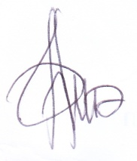

(Febria Tri Hidayati)

Anggota 1
- Identitas diri
Nama lengkap | Reza Ulfa Rosiana
Jenis kelamin | Perempuan
Program studi | Teknologi pendidikan
Nim | 1102414066
Tempat tanggal lahir | Purbalingga, 25 maret 1996
Email | raynamutia@gmail.com
Hp | 085795557291

- Riwayat pendidikan
 | SD | SMP | SMA
Nama institusi | SD N 02 Karangtalun | SMP N 1 Bobotsari | SMA N 1 Bobotsari
Jurusan |  |  | IPA
Tahun masuk-lulus | 2002-2008 | 2008-2011 | 2011-2014

- Pemakalah seminar ilmiah
No. | Nama Pertemuan ilmiah | Judul artikel Ilmiah | Waktu dan tempat
1

- Penghargaan dalam 10 tahun terakhir
No. | Jenis Penghargaan | Institusi Pemberi Penghargaan | Tahun
1
Semua data yang saya isikan dan tercantum dalam biodata ini adalah benar dan dapat dipertanggungjawabkan secara hokum. Apabila dikemudian hari ternyata dijumpi ketidaksesuaian dengan kenyataan, saya sanggup menerima sanksi.
Demikian biodata ini saya buat dengan sebenarnya untuk memenuhi salah satu persyaratan dalam pengajuan Program Kreativitas mahasiswa.

Semarang, 3 oktober 2015
Pengusul
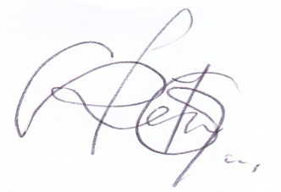

(Reza Ulfa Rosiana)
Anggota 2
- Identitas diri
Nama lengkap | Liana evitasari
Jenis kelamin | Perempuan
Program studi | Pendidikan Luar Sekolah
Nim | 1201414059
Tempat tanggal lahir | Semarang, 21 juni 1995
Email | Lianaevitasari.pls14@gmail.com
hp | 085641250002

- Riwayat pendidikan
 | SD | SMP | SMA
Nama institusi | MI hidayatul athfal | SMP N 02 Ungaran | SMA N 02 Ungaran
Jurusan |  |  | IPA
Tahun masuk-lulus | 2001-2007 | 2007-2010 | 2010-2013

- Pemakalah seminar ilmiah
No. | Nama Pertemuan ilmiah | Judul artikel Ilmiah | Waktu dan tempat
1

- Penghargaan dalam 10 tahun terakhir
No. | Jenis Penghargaan | Institusi Pemberi Penghargaan | Tahun
1
Semua data yang saya isikan dan tercantum dalam biodata ini adalah benar dan dapat dipertanggungjawabkan secara hokum. Apabila dikemudian hari ternyata dijumpi ketidaksesuaian dengan kenyataan, saya sanggup menerima sanksi.
Demikian biodata ini saya buat dengan sebenarnya untuk memenuhi salah satu persyaratan dalam pengajuan Program Kreativitas mahasiswa.

Semarang, 3 oktober 2015
Pengusul
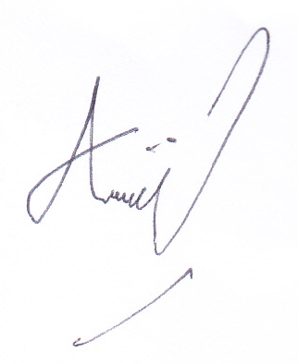

(Liana Evitasari)

Anggota 3
- Identitas diri
Nama lengkap | Asri Nur Hadina
Jenis kelamin | Perempuan
Program studi | Desain Komunikasi Visual S1 (Seni Rupa S1)
Nim | 2411413004
Tempat tanggal lahir | Kabupaten Semarang, 19 Desember 1994
Email | asrinurhadina@gmail.com
hp | 089668937024

- Riwayat pendidikan
 | SD | SMP | SMA
Nama institusi | SD Islam Istiqomah Ungaran | SMP N 04 Ungaran | SMA N 02 Ungaran
Jurusan |  |  | IPA
Tahun masuk-lulus | 2001-2007 | 2007-2010 | 2010-2013

- Pemakalah seminar ilmiah
No. | Nama Pertemuan ilmiah | Judul artikel Ilmiah | Waktu dan tempat
1

- Penghargaan dalam 10 tahun terakhir
No. | Jenis Penghargaan | Institusi Pemberi Penghargaan | Tahun
1
Semua data yang saya isikan dan tercantum dalam biodata ini adalah benar dan dapat dipertanggungjawabkan secara hokum. Apabila dikemudian hari ternyata dijumpi ketidaksesuaian dengan kenyataan, saya sanggup menerima sanksi.
Demikian biodata ini saya buat dengan sebenarnya untuk memenuhi salah satu persyaratan dalam pengajuan Program Kreativitas mahasiswa.
Semarang, 3 oktober 2015
Pengusul
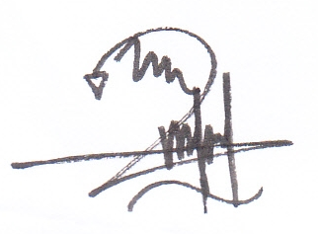

(Asri Nur Hadina)

Anggota 3
- Identitas diri
Nama lengkap | Fiki Septiyanto
Jenis kelamin | Laki-laki
Program studi | Pendidikan Luar Sekolah
Nim | 1201414089
Tempat tanggal lahir | Banjarnegara, 7 September 1996
Email | Ficky289@gmail.com
hp | 085742906883

- Riwayat pendidikan
 | SD | SMP | SMA
Nama institusi | SD N 1 Condongcampur | SMP N 02 Banjarnegara | SMA N 01 Mojotengah
Jurusan |  |  | IPA
Tahun masuk-lulus | 2002-2008 | 2008-2011 | 2011-2014

- Pemakalah seminar ilmiah
No. | Nama Pertemuan ilmiah | Judul artikel Ilmiah | Waktu dan tempat
1

- Penghargaan dalam 10 tahun terakhir
No. | Jenis Penghargaan | Institusi Pemberi Penghargaan | Tahun
1
Semua data yang saya isikan dan tercantum dalam biodata ini adalah benar dan dapat dipertanggungjawabkan secara hokum. Apabila dikemudian hari ternyata dijumpi ketidaksesuaian dengan kenyataan, saya sanggup menerima sanksi.
Demikian biodata ini saya buat dengan sebenarnya untuk memenuhi salah satu persyaratan dalam pengajuan Program Kreativitas mahasiswa.
Semarang, 3 oktober 2015
Pengusul
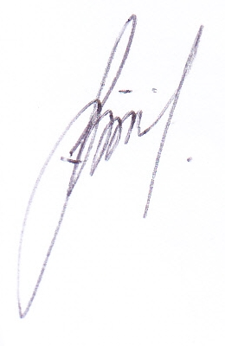

(Fiki Septiyanto)

Dosen pembimbing
- Identitas diri
Nama lengkap | Dr. Tri suminar, M.Pd.
Jenis kelamin | Perempuan
Program studi | Pendidikan luar sekolah
NIDN | 0026056704
Tempat tanggal lahir | Tulungagung, 26 mei 1967
Email | Tri.suminar@mail.unnes.ac.id
hp | 085640505095

- Riwayat pendidikan
 | S1 | S2 | S3
Nama institusi | IKIP malang | IKIP malang | UNNES
Jurusan | Pendidikan geografi | Pendidikan luar sekolah | Manajemen pendidikan
Tahun masuk-lulus | 1985-1989 | 1990-1993 | 2008-2010

- Pemakalah seminar ilmiah
No. | Nama Pertemuan ilmiah | Judul artikel Ilmiah | Waktu dan tempat
1

- Penghargaan dalam 10 tahun terakhir
No. | Jenis Penghargaan | Institusi Pemberi Penghargaan | Tahun
1
Semua data yang saya isikan dan tercantum dalam biodata ini adalah benar dan dapat dipertanggungjawabkan secara hokum. Apabila dikemudian hari ternyata dijumpi ketidaksesuaian dengan kenyataan, saya sanggup menerima sanksi.
Demikian biodata ini saya buat dengan sebenarnya untuk memenuhi salah satu persyaratan dalam pengajuan Program Kreativitas mahasiswa.
Semarang, 3 oktober 2015
Pembimbing


(Dr. Tri suminar, M.Pd.)

Lampiran 2 : Justifikasi anggaran dana
Peralatan penunjang
material | Justifikasi pemakaian | Kuantitas | Harga satuan (Rp) | keternagan
benang | peserta | 50 x @50.000 | 2.500.000 | -
balon | Peserta | 50 x @10.000 | 500.000 | -
Kain flanel | peserta | 50 x @10.000 | 500.000
Gunting | peserta | 50 x @7.000 | 350.000 | -
lem | Peserta | 50 x @5.000 | 250.000 | -
kuas | peserta | 50 x @5.000 | 250.000
Lampu warna-warni | peserta | 50 x @20.000 | 1.000.000 | -
Sub total |  |  | 5.350.000

Bahan habis pakai
material | Justifikasi pemakaian | Kuantitas | Harga satuan (Rp) | Keterangan
konsumsi | Peserta | 50 x 30.000 | 1.500.000 | Makan 1kali
Air mineral | peserta | 50 x 15.000 | 750.000
Sub total |  |  | 2.250.000

Perjalanan
material | Justifikasi pemakaian | Kuantitas | Harga satuan (Rp) | Keterangan
Semarang-pemalang | Kerjasama dengan mitra | 4 x @200.000 | 800.000 | PP
Semarang-pekalongan | Pelaksanaan kegiatan | 4 x @200.000 | 800.000 | PP
Sub total |  |  | 1.600.000

Lain lain
material | Justifikasi pemakain | kuantitas | Harga satuan (Rp) | keterangan
Sewa gedung | Pemilik gedung |  | 500.000
Dekorasi dan dokumentasi | Peserta |  | 500.000
Plakat/kenang-kenangan | Peserta |  | 200.000
Sewa microfon | Pemilik mic | 2 x @100.000 | 200.000
Cetak MMT | percetakan |  | 200.000
Sub total |  |  | 1.600.000

Lampiran 3 : susunan organisasi tim kegiatan dan pembagian tugas
No. | Nama/nim | Program studi | Bidang ilmu | Alokasi waktu (jam/minggu) | Pembagian tugas
1. | Febria tri hidayati | Pendidikan luar sekolah | Pendidikan | 16 | -kerjasama  -perizinan
2. | Reza ulfa rosiana | Teknologi pendidikan | Pendidikan | 16 | -dokumentasi
3. | Liana Evitasari | Pendidikan luar sekolah | Pendidikan | 16 | -tutorial
4. | Fiki Septiyanto | Pendidikan Luar Sekolah | Pendidikan | 16 | -konsumsi
5. | Asri nur hadina | Seni rupa | seni | 16 | -tutorial

Lampiran 4 : Denah lokasi mitra

JALAN RAYA BANTARBOLANG
Ke purbalingga
Jalan pemuda
Gang 1
Gang 2
Rumah ketua RT
UTARA
DESA BANTARBOLANG

ke jakarta

Lampiran 5 : alur pelaksanaan kegiatan

Persiapan dan pembuatan proposal
Survey lapangan
Pelaksanaan program
evaluasi
Laporan hasil kerja
perizinan
Persiapan lapangan

